Купили 22 штуки товара по 6 рублей на 132 рубля. И решили, что в розницу будем продавать его по 10 руб
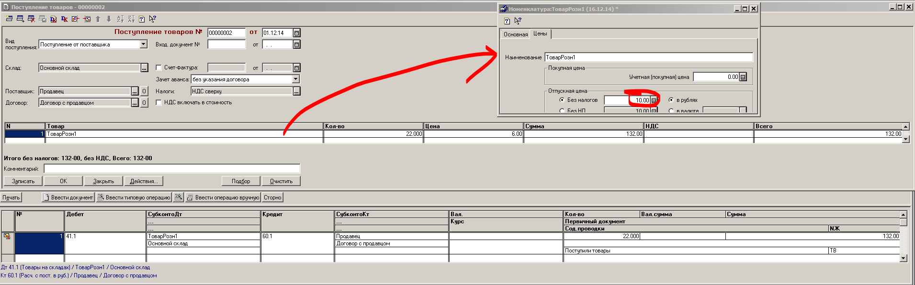
Передали 5 штук товара на 30 рублей с оптового склада в розничный (торговую точку).
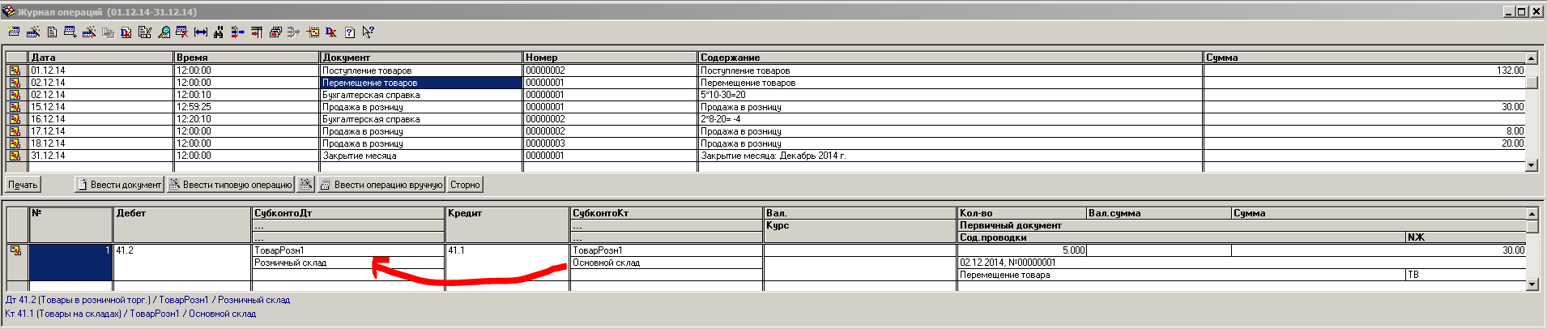
Рассчитали на основе текущей отпускной цены (10 руб) розничную наценку. Эту проводку можно добавить в модуль проведения предыдущего документа Перемещение товаров, тогда бух.справка, естественно, не нужна.
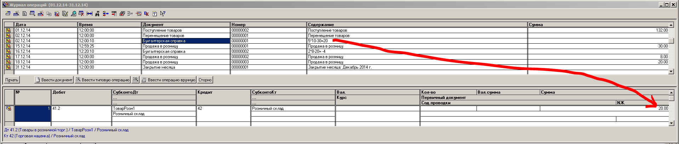
Продали (с торговой точки) 3 штуки товара по отпускной цене, которая подставляется в документ «автоматом» при выборе номенклатуры.
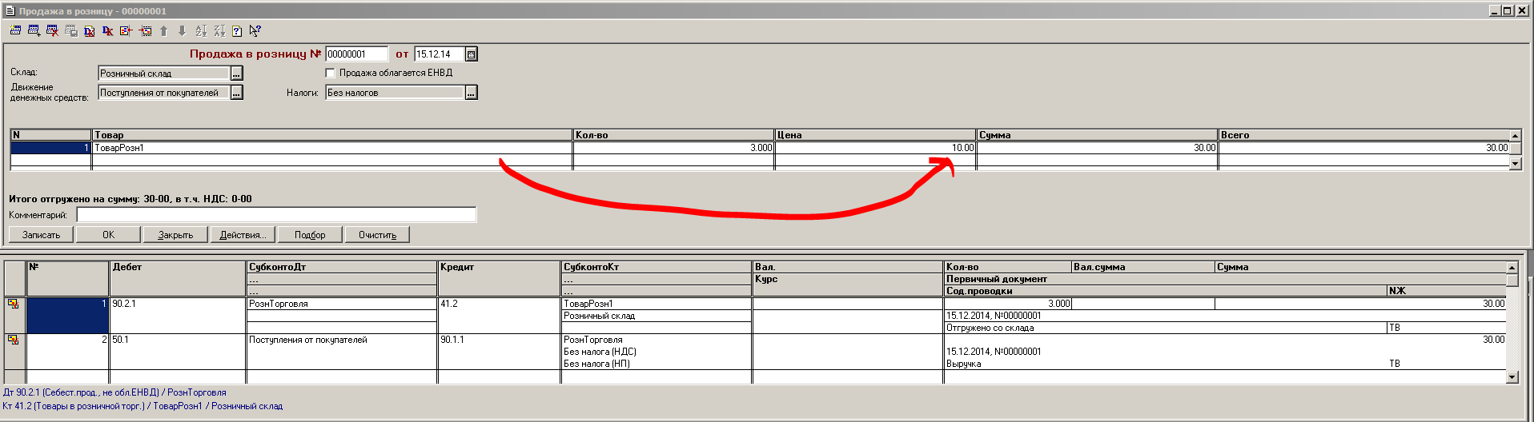
Теперь решили уценить товар до 8 рублей. Рассчитали и скорректировали наценку по оставшемуся в рознице товару с учетом новой продажной цены. Вместо бух.справки это делает соотв.обработка. Все данные для нее есть: остаток товара в количестве и сумме и новая цена продажи. Это я называю «инвентаризацией торговой точки».
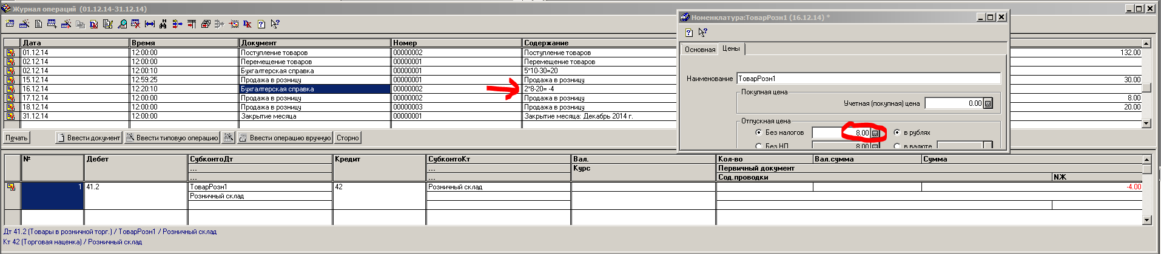
Продали 1 штуку по новой цене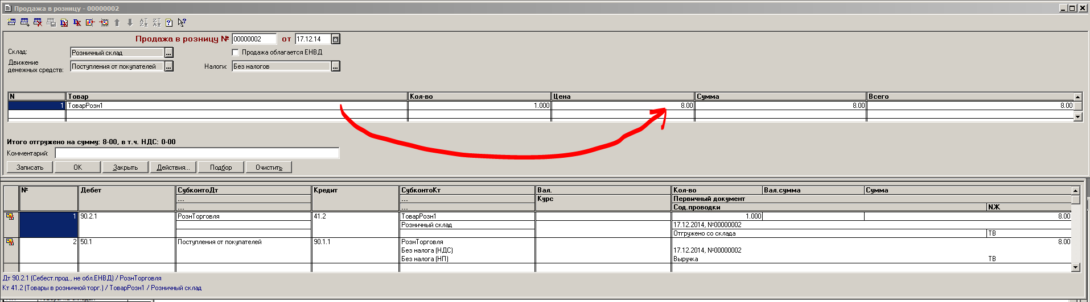
Теперь решили продать 1 штуку по 20 рублей (изменили цену, подставленную «автоматом»)
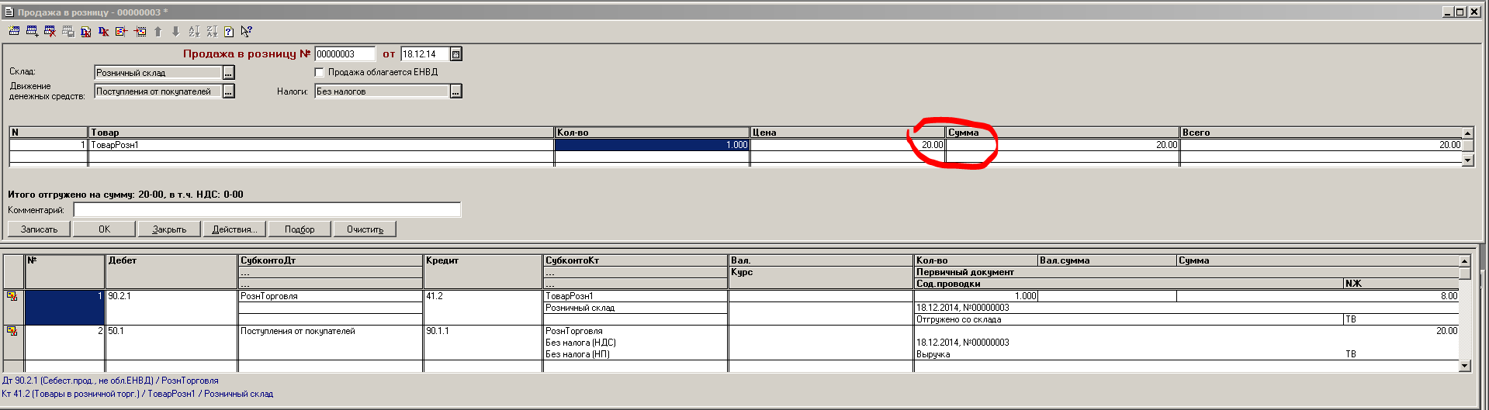
Рассчитываем торговую наценку штатным документом. Поскольку весь товар розничный продан, то и наценка «обнулилась» по 42 счету.
